TRƯỜNG MẦM NON PHÙNG CHÍ KIÊN

THÔNG BÁO TUYỂN SINH

NHÂN DỊP NĂM HỌC MỚI 2022- 2023

Trường Mầm non Phùng Chí Kiên tự hào có cơ sở vật chất được thiết kế không gian “mở” với tổng diện tích 4.624 m² gồm có 13 phòng học có giáo cụ đạt tiêu chuẩn; 09 phòng chức năng kiên cố, cao tầng. Khuôn viên trường được bao quanh bởi sân vườn rộng rãi, thoáng mát, có nhiều đồ chơi cho trẻ như cầu trượt, đu quay, bập bênh, thang leo, có các nhân vật trong những câu chuyện cổ tích,…đáp ứng nhu cầu vui chơi, hoạt động của trẻ. Các phòng học được sắp xếp khoa học, tận dụng tối đa ánh sáng tự nhiên và đều được trang bị đầy đủ quạt, ti vi, điều hoà. Hệ thống đồ chơi và đồ dùng được sắp xếp trưng bày theo từng chủ đề và độ cao phù hợp với tầm với của trẻ. Một môi trường phong phú, sinh động, an toàn và thân thiện, phù hợp cho trẻ được hoạt động vui chơi, trải nghiệm, hứng thú tham gia các hoạt động học tập một cách tích, hiệu quả.

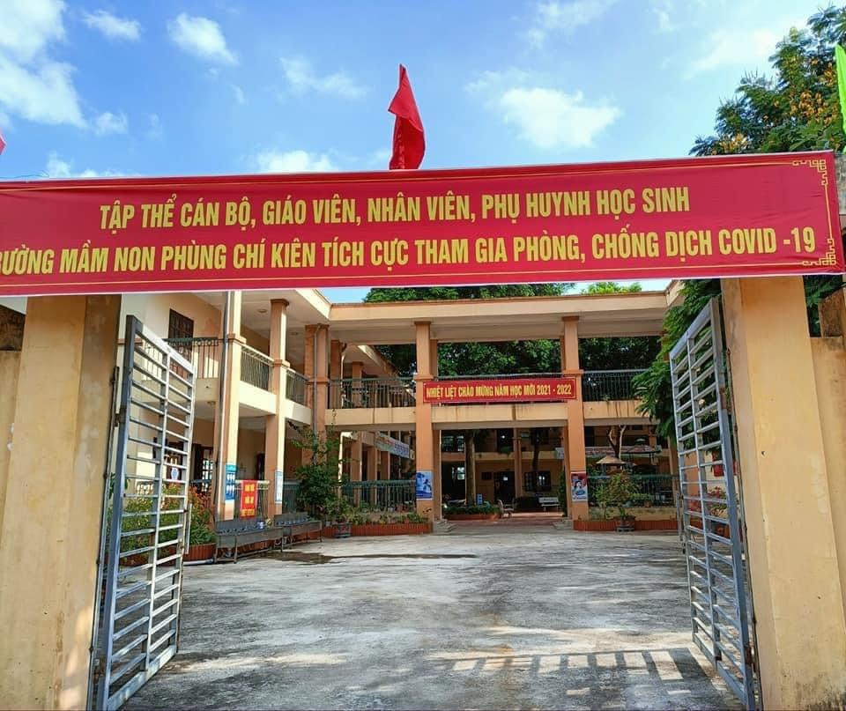
Khuôn viên của trường rộng rãi, thoáng mát và luôn đảm bảo xanh, sạch, đẹp.

Nhà trường có hệ thống bếp ăn một chiều để phục vụ cho công tác tổ chức ăn bán trú cho trẻ tại trường. Chế độ dinh dưỡng của trẻ và công tác đảm bảo an toàn thực phẩm luôn được nhà trường đặc biệt quan tâm.
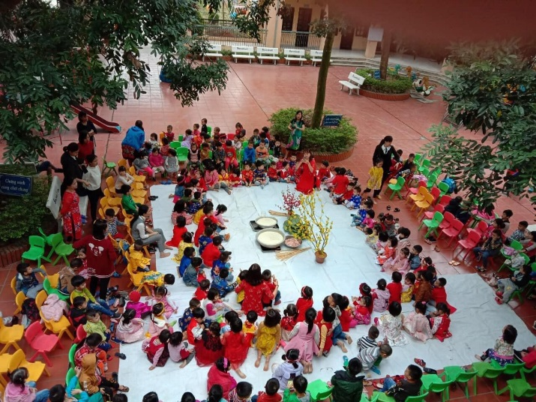 | 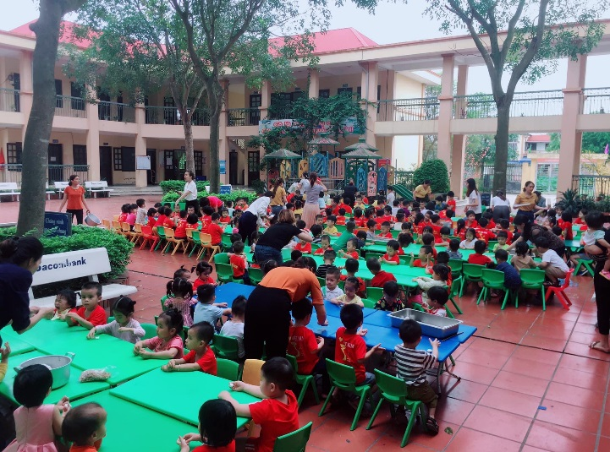
Hoạt động trải nghiệm gói bánh trưng, nặn bánh trôi được tổ chức ở khuôn viên rộng rãi và đảm bảo vệ sinh an toàn thực phẩm
Cùng với các điều kiện về cơ sở vật chất, chế độ dinh dưỡng, trường Mầm non Phùng Chí Kiên còn có một đội ngũ cán bộ, giáo viên chuyên nghiệp tốt nghiệp từ các trường Cao đẳng, Đại học có đầy đủ kĩ năng, nghiệp vụ sư phạm đáp ứng yêu cầu chăm sóc, nuôi dưỡng, giáo dục trẻ. Đặc biệt là các cô giáo luôn thân thiện, dễ mến, có khả năng kiên nhẫn và tận tâm để có thể hết lòng yêu thương và chăm sóc trẻ, chấp hành tốt các chủ trương, chính sách của đảng, pháp luật của Nhà nước, nội quy, quy chế của trường, của ngành đề ra. Vì vậy, nhiều năm liền trường đã được Chủ tịch UBND thị xã tặng giấy khen với danh hiệu "Tập thể Lao động tiên tiến", được Sở GD&ĐT tỉnh Hưng yên công nhận trường đạt Kiểm định chất lượng giáo dục Cấp độ 3 (Cấp độ cao nhất) và Chủ tịch UBND tỉnh Hưng Yên ra Quyết định công nhận trường đạt chuẩn quốc gia Mức độ 2.
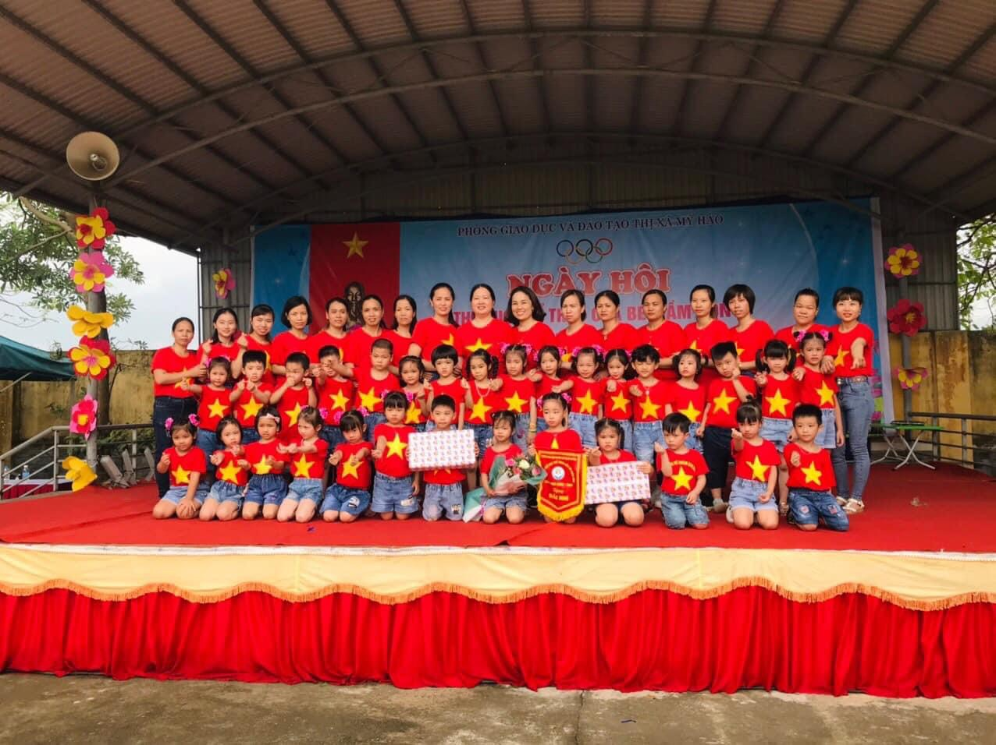
Đội ngũ cán bộ giáo viên luôn yêu nghề, mến trẻ cùng hoạt động trải nghiệm bổ ích
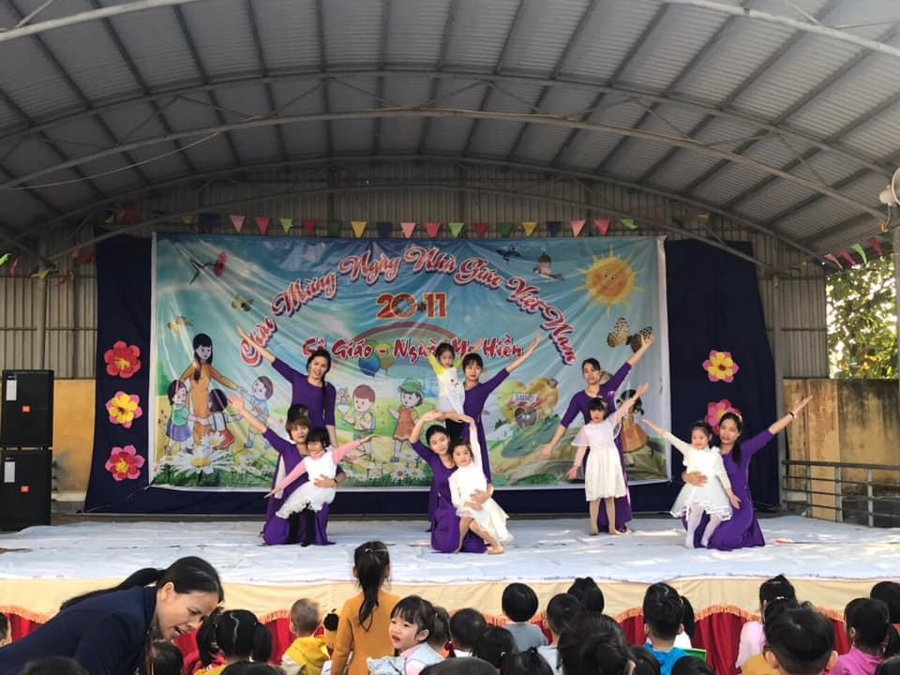
Cô và trẻ vui văn nghệ chào mừng ngày nhà giáo Việt Nam 20/11
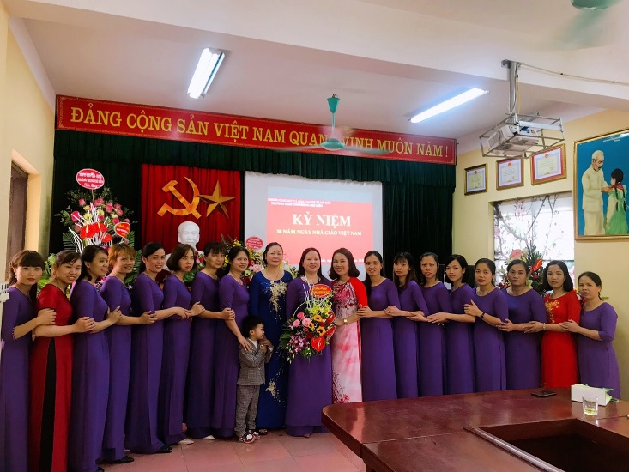 | 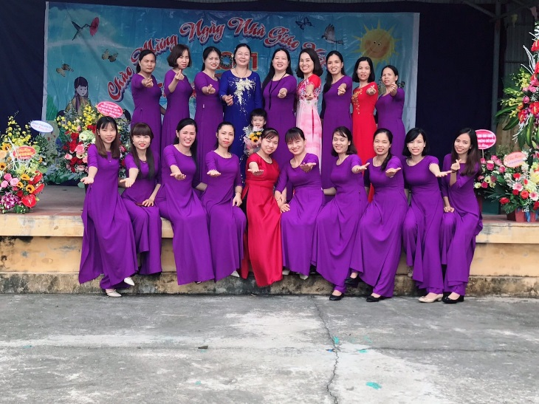
Đội ngũ giáo viên luôn vui vẻ, hoà đồng và được sự ủng hộ, tin tưởng của phụ huynh
Phát huy những thành tích đã đạt được, năm học 2022-2023, trường Mầm non Phùng Chí Kiên tiếp tục trở thành một địa chỉ tin cậy, có chất lượng để các bậc phụ huynh yên tâm gửi con đến trường.
Nhân dịp Khai giảng năm học mới 2022-2023, trường Mầm non Phùng Chí Kiên xin thông báo:
* Đối với trẻ trong độ tuổi Nhà trẻ: Nhà trường tiếp nhận các cháu sinh năm 2020; 2021 và năm 2022.
* Đối với các cháu trong độ tuổi Mẫu giáo, nhà trường tiếp nhận:
- Trẻ mẫu giáo 3 tuổi sinh năm 2019
- Trẻ mẫu giáo 4 tuổi sinh năm 2018
- Trẻ mẫu giáo 5 tuổi sinh năm 2017
* Thủ tục hồ sơ gồm có:
1/ Bản sao giấy khai sinh ( đúng độ tuổi).
2/ Đơn xin nhập học.
3/ Phiếu tiêm chủng.
4/ Bản sao sổ hộ khẩu tạm trú hoặc giấy tạm trú (đối với những cháu có khẩu tạm trú trên địa bàn phường).
(thời gian tiếp tục nhận hồ sơ các con đăng ký nhập học tại trường vào các ngày làm việc trong tuần từ thứ hai đến thứ sáu).
Hiện nay do tình hình diễn biến phức tạp của dịch bệnh Covid-19 nên các con tạm nghỉ ở nhà để phòng, chống dịch. Khi các con được đến trường, nhà trường tổ chức thực hiện thời gian đón trả trẻ như sau:
- Thời gian đón trẻ:
+ Buổi sáng: Từ 6h30 phút đến 8h00
- Thời gian trả trẻ:
+ Buổi chiều: Từ 16h30 phút đến 17h00.
Trường Mầm non Phùng Chí Kiên rất mong Quý phụ huynh hãy đăng ký gửi con đến trường và đồng hành cùng với nhà trường trong việc thực hiện chăm sóc, nuôi dưỡng, giáo dục theo đúng chương trình Giáo dục mầm non của Bộ Giáo dục và Đào tạo ban hành phù hợp với từng lứa tuổi của trẻ, góp phần giúp các con được phát triển toàn diện và hình thành nhân cách cho các con ngay từ lứa tuổi mầm non, đồng thời tạo cho các con có một tâm thế tốt, sẵn sàng chuẩn bị bước vào lớp 1.

Xin trân trọng cảm ơn!

TM. NHÀ TRƯỜNG
Hiệu trưởng

Vũ Thu Hoa

